КАСКА
Защитная каска - предназначена для защиты верхней части головы пользователя от повреждений падающими предметами, от воздействия влаги, электрического тока, брызг металла, химических рисков
В зависимости от условий применения и существующих профессиональных рисков каска может комплектоваться защитным лицевым щитком, противошумными наушниками, щитком сварщика, наголовным фонарем, утепляющим подшлемником, водозащитной пелериной и т.д.

3 фото: из каталога “сиз головы” со стр.84-85: 1, 4, 8
вставить фото комплектов
На каждую защитную каску наносится маркировка (методом литья), которая расположена на козырьке: название каски, товарный знак изготовителя, обозначение стандарта, защитные свойства. На внутренней стороне корпуса каски нанесена трудноудалимая этикетка с указанием сведений по эксплуатации каски.
стр.98 -99 каталога сиз головы
«правильно читайте маркировку и защитные свойства каски»
вставить фото маркировки козырька
Перед тем, как приступить к работе, работник должен убедиться в целостности каски и отсутствии повреждений. Для чего необходимо провести внешний осмотр, проверить комплектность и отсутствие на каске сколов, вмятин, сквозных трещин, а также нарушение целостности внутренней оснастки. Убедится, что дополнительные крепления и регуляторы (при их наличии) не повреждены.
Если при осмотре работником выявлены дефекты, каска подлежит замене. Любая каска, подвергшаяся сильному удару, подлежит замене, даже если на ней отсутствуют явные признаки повреждения.

Фото каски в сборе: корпус, внутренняя оснастка, регулировка размера, подбородочный ремень, налобный обтюратор

ПОРЯДОК РЕГУЛИРОВКИ КАСКИ

Каска состоит из корпуса, внутренней оснастки и подбородочного ремня.

Для обеспечения надежной защиты каска должна подходить по размеру или должна быть отрегулирована по размеру головы пользователя каски. Система крепления каски на голове не должна допускать самопроизвольного падения или смещения с головы.

Перед началом эксплуатации каски необходимо отрегулировать длину несущей ленты по обхвату головы:
STANDART — ступенчатая регулировка размера, регулируется пере-
становкой ленты в пазы. Простая и надежная регулировка размера от 52 до 65 см
RAPID – плавная регулировка размера. Для регулировки просто
поверните ручку храповика до нужного размера от 52 до 65 см
ZEN – ступенчатая регулировка размера, которая производится
одним нажатием на кнопку-фиксатор и передвижением ленты, размер от 53,5 до 64,5 см
фото трех регулировок как на плакате

Затем требуется отрегулировать высоту ношения и положение каски относительно центра, так как - это является основным показателем, который определяет удобство и устойчивость положения каски на голове, и позволяет исключить вероятность соскальзывания ее при эксплуатации.

В связи с тем, что разные люди имеют разный размер головы, а также могут использовать совместно с каской головной убор (подшлемник) каски имеют регулировку высоты ношения.
Регулировка высоты ношения и угла наклона корпуса это расстояние по вертикали от нижней кромки несущей ленты до верхней точки головы, на которую надета защитная каска, которое измеряется спереди (посередине между височными частями).
При правильно отрегулированной высоте ношения нижняя кромка передней части несущей ленты с обтюратором проходит посередине лба. Если высота ношения мала, то нижняя кромка передней части несущей ленты с обтюратором проходит по верхней части лба, что приводит к неправильному применению защитной каски, соскальзыванию при наклонах и поворотах во время работы, и не позволяет обеспечить надлежащую защиту головы.
В случае, если высота ношения велика, то нижняя кромка передней части несущей ленты с обтюратором проходит вблизи или на уровне надбровных дуг.
вставить фото — идеальная лента обтюратора посередине лба

Конструкцией несущей ленты предусмотрена регулировка высоты ношения каски в налобной и затылочной части несущей ленты, путем перестановки подвески в пазах несущей ленты. Данная конструкция обеспечивает возможность регулировки размера, при использовании подшлемника.

Отрегулировать высоту ношения путем перестановки подвесок в
пазах несущей ленты «вверх-вниз»:
на 2 размера в налобной части
на 3 размера в затылочной части
Отрегулировать положение корпуса каски относительно центра амортизационных лент «ближе-дальше» (если есть в вашей
модели каски). Для этого необходимо переместить все подвески в единое положение исходя из вашего размера головы:
а положение - используется для головы маленького размера; б положение - используется для головы среднего размера; в положение используется для головы большого размера и ношения каски с головными уборами.
вставить фото/баннер — регулировка высоты ношения, регулировка относительно центра

Подбородочный ремень должен быть застегнут и правильно отрегулирован по длине. Ремни не должны закрывать уши, застегнутый подбородочный ремень не должен оказывать давления на гортань.

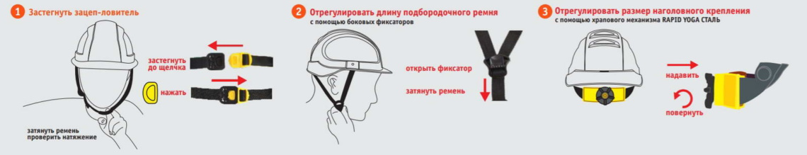
Фото

Каски укомплектованы сменной налобной лентой (обтюратором) из мягкой ткани для повышения комфорта ношения защитной каски;
Обтюратор закрепляется на крючок на лобной части на головной ленты сначала верхней частью обтюратора, потом оборачивается вокруг ленты и фиксируется нижней частью.
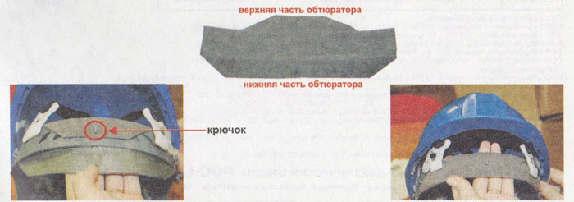

После эксплуатации при необходимости необходимо провести мойку каски защитной в проточной воде, а также обработку внутренней оснастки дезинфицирующим раствором. Для обработки необходимо применять мягкую влажную ткань и моющее средство без абразивных частиц. После очистки протереть поверхность каски и просушить при комнатной температуре. Съемные ремешки и накладки из синтетических тканей стирать по мере их загрязнения.

Пользователи касок должны быть проинформированы об опасности, которая может возникнуть при изменении или изъятии фирменных комплектующих элементов без согласия изготовителя. Каски не должны приспосабливаться к установке дополнительных элементов каким-либо способом, не рекомендованным изготовителем касок.
Не применяйте красящие вещества, растворители, клеи или самоклеящиеся этикетки, не предусмотренные в инструкциях изготовителя касок.
Внимание! Перед эксплуатацией необходимо ознакомиться с руководством по эксплуатации на изделие.
Не удаляйте комплектующие элементы при эксплуатации каски. При загрязнении или износе налобного обтюратора или подбородочного ремня производите их замену только на фирменные комплектующие, которые могут быть приобретены у изготовителя каски или его представителя (продавца).
Применяемые материалы и конструкция корпуса позволяют наносить на наружную поверхность фирменные или именные наклейки и логотипы без ухудшения защитных свойств каски.
Ограничения по возрасту, физиологическим особенностям или состоянию здоровья отсутствуют.
Отметьте на этикетке, прикрепленной к внутренней стороне корпуса каски, дату начала и дату окончания эксплуатации СИЗ.

